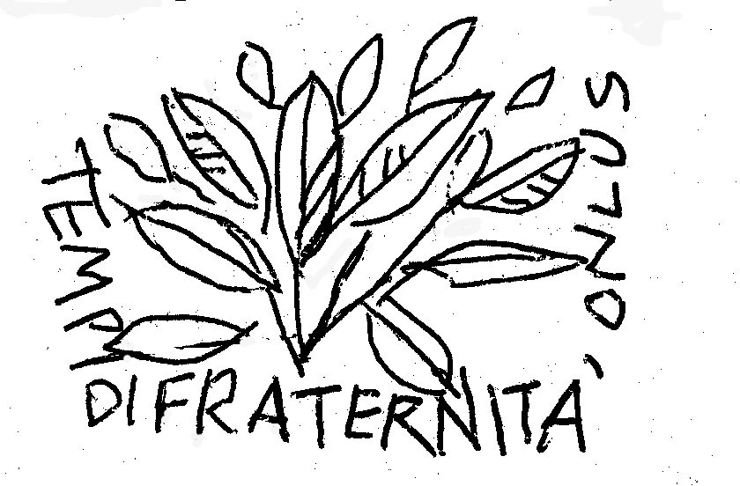 | ASSOCIAZIONE CULTURALE DI VOLONTARIATO  TEMPI DI FRATERNITA’ ONLUS  iscritta al Registro del Volontariato con provvedimento del 29 marzo 2005 n. 2764C.F. 92045490056 – c/o Centro Culturale San Secondo via Carducci 22, 14100 ASTI tel. 347-4341767 a/c Banca C.R.AstiT06N0608510322000000023232
Un gruppo di astigiani riuniti nell’associazione culturale di volontariato “Tempi di fraternità” ha ricostituito nel 2014 la Société des Sansguignon (la compagnia dei senza pregiudizi nella lingua franco-piemontese di uso comune a Torino, ideata e voluta da Vittorio Alfieri nel 1772). per valorizzare l’attualità della figura e dell’opera alfieriana sottrarndola alla sensazione di fastidiose memorie scolastiche o di inarrivabile sacralità che la separa ingiustamente dal nostro vivere quotidiano. La volontà è quella di ritrovare e ripresentare l’"orfano, agiato, ineducato, e audace" che ha lottato contro le convenzioni, le convenienze e le strettoie del proprio ambiente inseguendo un eterno sogno di libertà. A tal fine la Compagnia dei Sansguignon organizza il "Premio Piazzalfieri 2017, per valorizzare l'attualità di Vittorio Alfieri". Questa edizione del Premio Piazzalfieri è dedicata a Gimmi Grillone, che è stato un operatore culturale appassionato della storia astigiana soprattutto come direttore del locale archivio di Stato a cui ha dedicato le sue energie altamente professionali negli anni Ottanta e Novanta.
Regolamento
- Ogni concorrente dovrà inviare entro il 31 luglio 2017 un proprio lavoro liberamente ispirato all'Epoca Prima (Puerizia) della “Vita scritta da esso” di Vittorio Alfieri, scaricabile gratuitamente ( www.liberliber.it/mediateca/libri/a/alfieri/ ); tutti i lavori devono essere accompagnati dalla citazione del testo alfieriano – uno o più - a cui si vogliono riferire.
- La partecipazione è gratuita ed è aperta a chiunque, come singoli o gruppi.
- I lavori, rigorosamente in formato word, vanno inviati al segretario del premio Gianfranco Monaca, all'indirizzo gianfranco.monaca@gmail.com. che ha facoltà di respingerli con motivazione, e solo a valutazioni espresse sarà sciolto l'anonimato.
- La partecipazione è aperta a lavori in ogni lingua del mondo. Ogni lavoro in lingua diversa dall'italiano va accompagnato dalla traduzione in italiano.
- Sono istituite le seguenti sezioni: a) Prosa (max 7mila parole) e poesia in qualsivoglia forma, lirica o satira o testo per canzone (max due componimenti, per un totale di ottanta versi); b) Grafica tradizionale o digitale (max due lavori per tipo di tecnica, da inviare in pdf o jpg); c) Corto (massimo 7 minuti) riservato esclusivamente agli istituti scolastici di ogni ordine e grado anche se realizzato da singoli o gruppi, con la più ampia libertà di scelta riguardo ai contenuti e allo stile, fermo restando quanto disposto al punto 1.
- La premiazione avverrà in Asti (luogo e ora da precisare) domenica 8 ottobre (anniversario della morte di Vittorio Alfieri).
- Per ogni sezione sono istituiti un primo, un secondo, un terzo premio. La giuria si riserva di non assegnare premi e di procedere ad eventuali segnalazioni. Premi: un oggetto-premio prodotto d'arte locale. Per le Scuole “buoni libro” da € 1000, 700, 300. I lavori premiati o segnalati potranno esere pubblicati, con il consenso degli autori e dei responsabili del sito, su www.tempidifraternita.it ; gli elaborati restano di proprietà degli autori, quelli premiati o segnalati ne autorizzano la pubblicazione per le esigenze di procalamazione degli esiti del "Premio".
La giuria è presieduta da: Gian Domenico Mazzocato, scrittore e presidente emerito dell'Ateneo di Treviso; il nome dei componenti sarà comunicato il 1 agosto 2017.

Associazione culturale di volontariato (onlus), Emanuele Bruzzone presidente, Gianfranco Monaca vicepresidente, Giorgio Saglietti segretario.
Questi i recapiti: 3389320875 (Bruzzone) tel 3469859292 (Monaca) 3474341767 (Saglietti); il CSV Asti/Alessandria assicura l'assistenza tecnica: 0141.321897.
Il Comune di Asti ha concesso il proprio patrocinio.

Asti, 16 gennaio 2017, 268° anniversario della nascita di Vittorio Alfieri

